Schülerexperimente zum Thema Reibung
Material
Viele Blatt Papier | Gummibänder | Gewichte

Frage:
Kann man an zwei seitenweise ineinander verschachtelte Bücher einen 122 kg schweren Sumo-Ringer hängen?

1. Experiment
Lege zwei Blatt Papier versetzt übereinander und versuche das untere Blatt langsam herauszuziehen.

2. Experiment
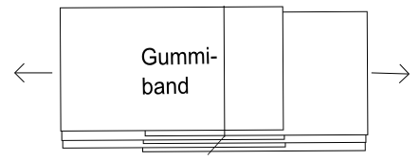
Lege nun 24 Blatt Papier versetzt übereinander und fixiere sie mit einem Gummiband in der Mitte. Versuche die beiden Papierstapel auseinanderzuziehen.

3. Experiment
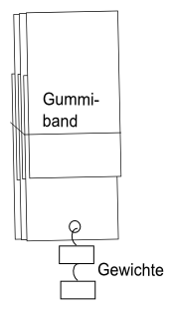
Steche vorsichtig durch den unteren Papierstapel ein Loch. Teste nun durch Anhängen von Gewichten, wie viel Last das Papier aushält.

4. Experiment
Anhängen eines Sumo-Ringers:
http://www.planet-schule.de/sf/php/02_sen01.php?sendung=8714

